

《工程实践2》
项目结题报告

项目名称： | Trie树
班 级： | 计算机应用153
学生姓名: | 张龙
学生学号： | 2015051152
指导教师： | 李莉丽
成 绩：

2017 年 1 月 1 日
成都信息工程大学 计算机学院

目 录

1 问题描述 3
1.1 功能描述 3
1.2 性能描述 3
2 方案描述 3
3 项目设计 3
3.1 软件结构设计 3
3.2 数据结构设计 3
3.3 关键算法设计 3
4 软件实现 3
5 软件测试 3
6 项目总结 5
7 参考文献 5

问题描述
简述项目开发意图和目标。

功能描述
可借用开题报告相关内容。

性能描述
● 可借用开题报告相关内容。

方案描述
可借用开题报告中“思路与方法”和“开发环境”有关内容。

项目设计
本节的3小节内容可借用设计报告。

软件结构设计

数据结构设计

关键算法设计

软件实现
给出关键算法代码。
源程序的结构要清晰，每个函数开头应简要说明其功能和用法，函数的重点变量和语句应加上简明的注释。

软件测试
针对每个模块选择测试数据或测试步骤，用表格或截图方式呈现测试结果，并判断是否达到预期。例：

5.1可一个表格多个功能：
表5-1 集合运算功能测试
测试功能 | 测试用例 | 测试结果 | 是否预期
并集：A+B | A={1, 4, 7, 8, 9}  B={1, 2, 3, 4} | {1, 2, 3, 4, 7, 8, 9} | 是
交集：A*B | 同上 | {1, 4} | 是
差集：A-B | 同上 | {7, 8, 9} | 是

5.2可一个表格一个功能：
表5-2 输入待排序列功能测试
测试用例 | 测试结果 | 是否预期
在“输入待排序数列数字”的输入框内输入A@c等非数字且不是“，”或是空格的字符 | 不能输入 | 是
在“输入待排序数列数字”的输入框内输入1234，45 | 能正常输入 | 是
在“输入待排序数列数字”的输入框内输入1245676854 | 系统提示输入数字太大 | 是
在“输入待排序数列的个数”的输入框内输入101后点击 | 系统提示输入待排序数列的个数太大 | 是
在“输入待排序数列的个数”的输入框内输入99后点击Ok | 能正常输入，生产99个待排序数据 | 是

5.3可用截图呈现结果：
如关键路径导出功能测试：
预期结果：能将关键路径求解结果导出为Excel文件。
测试步骤：
1) 点击按钮“导出”。
2) 页面能够弹出下载页面，选择下载路径。
3) 打开下载后的Excel文件，查看格式是否正确。如图5-1所示。
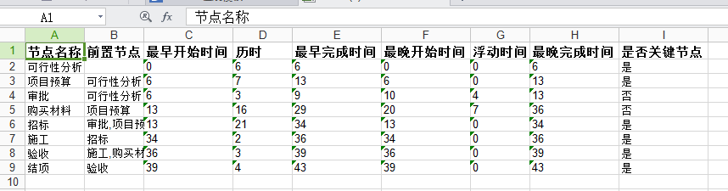
图5-1 关键路径导出结果
测试结论：符合测试预期，测试通过。

项目总结
对项目开发过程的体会（收获）
遇到问题以及解决问题的思路和方法
程序调试能力的思考
对《数据结构》课程的认识和思考

参考文献
列出3个以上的参考文献
[1] 严蔚敏,吴伟民.数据结构[M].北京:清华大学出版社,2007.
[2]
[3]

